HỘI THẢO CHUYÊN ĐỀ: “NHỮNG TÁC ĐỘNG TÍCH CỰC VÀ TIÊU CỰC CỦA TRÍ TUỆ NHÂN TẠO (AI) TRONG DẠY HỌC”
TẠI TRƯỜNG BỔ TÚC VĂN HÓA PALI TRUNG CẤP NAM BỘ
Chiều ngày 12/3/2026, tại phòng họp Trường Bổ túc Văn hóa Pali Trung cấp Nam Bộ, nhà trường đã tổ chức Hội thảo chuyên đề “Những tác động tích cực và tiêu cực của trí tuệ nhân tạo (AI) trong dạy học” với sự tham dự của Ban Giám hiệu, lãnh đạo các phòng, khoa cùng toàn thể giáo viên của trường.
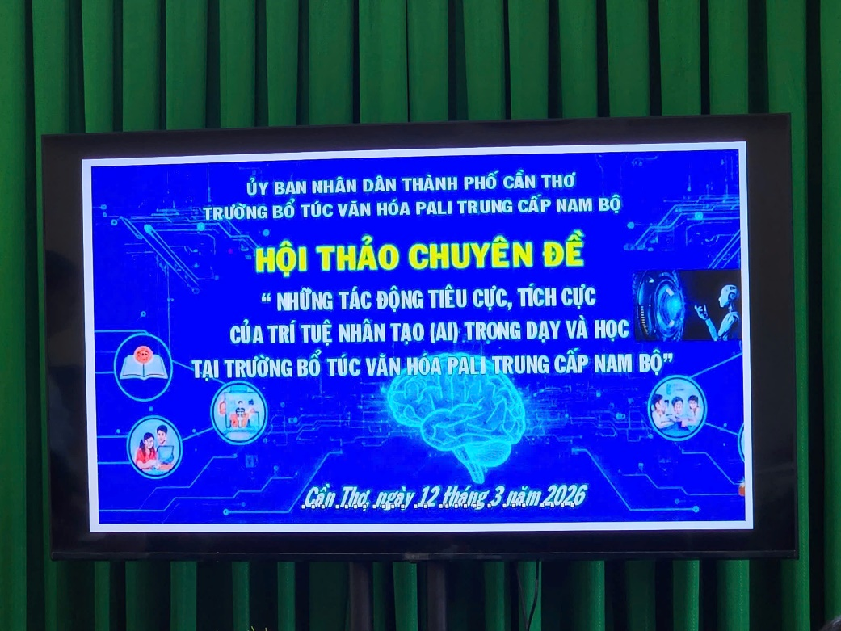
Hội thảo được tổ chức nhằm tạo diễn đàn để cán bộ quản lý và giáo viên trao đổi, thảo luận và chia sẻ kinh nghiệm về việc ứng dụng trí tuệ nhân tạo trong hoạt động dạy học, đồng thời nâng cao nhận thức về những tác động hai chiều của AI trong bối cảnh chuyển đổi số trong giáo dục. Thông qua chương trình, đội ngũ giáo viên có cơ hội tiếp cận các xu hướng công nghệ mới, phát huy những lợi ích của AI và tìm ra giải pháp hạn chế những ảnh hưởng tiêu cực trong quá trình giảng dạy.
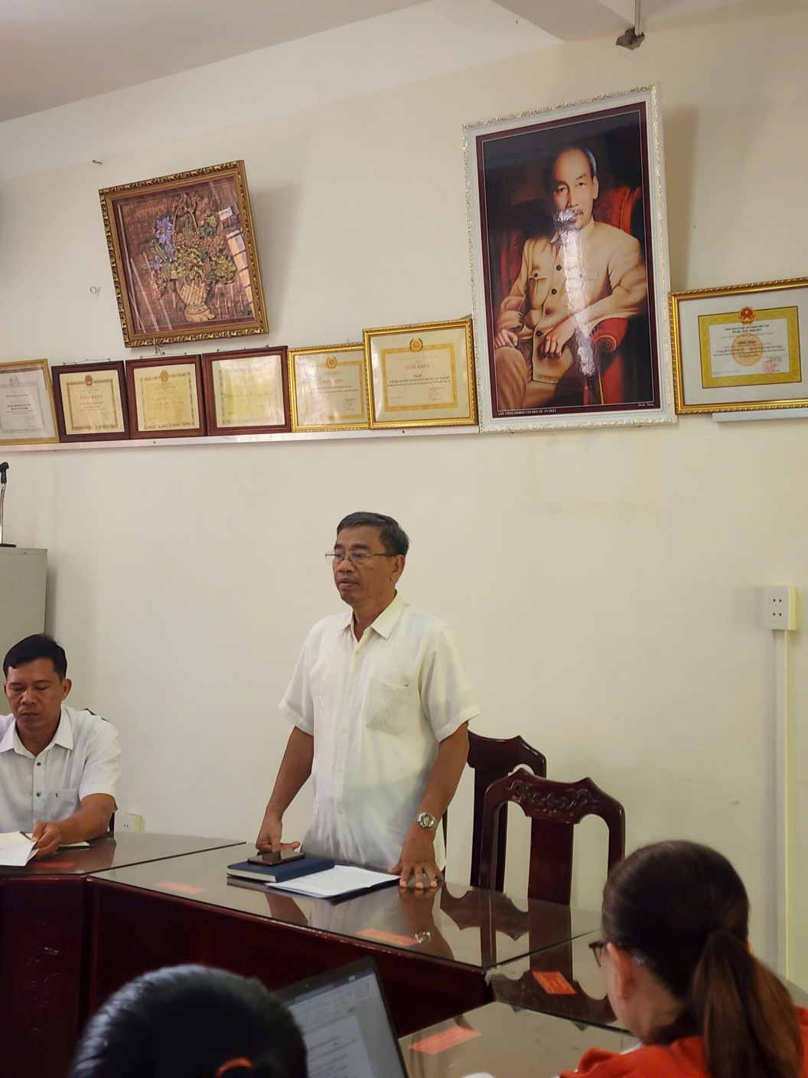
Phát biểu khai mạc Hội thảo, đại diện lãnh đạo nhà trường nhấn mạnh rằng trí tuệ nhân tạo đang trở thành một xu hướng công nghệ quan trọng trong giáo dục hiện đại, mở ra nhiều cơ hội đổi mới phương pháp dạy học, nâng cao hiệu quả giảng dạy và hỗ trợ người học tiếp cận tri thức một cách linh hoạt hơn. Tuy nhiên, việc sử dụng AI cũng đặt ra nhiều thách thức đối với giáo viên và học sinh nếu không được định hướng đúng đắn.
Tại Hội thảo, các đại biểu đã được nghe 4 tham luận tiêu biểu xoay quanh chủ đề AI trong giáo dục, bao gồm:
- Tham luận đề dẫn: “Vai trò của giáo viên trong kỷ nguyên số” - Thầy Thạch Rích, Phó Hiệu trưởng.
- Những tác động tích cực, tiêu cực và giải pháp khắc phục khi sử dụng AI trong dạy học đối với giáo viên - Thầy Trần Thủ Thi, Trưởng Khoa Tự nhiên.
- Chiến lược và cách thức thích ứng của giáo viên trước làn sóng công nghệ ChatGPT và các công cụ AI - Thầy Trần Đại Từ, giáo viên Khoa Tự nhiên.
- Dạy và học bằng trải nghiệm - tư duy sáng tạo giúp người dạy và người học thích ứng với AI - Thầy Lê Hoàng Ngang, Trưởng Khoa Xã hội - Khmer - Pali.
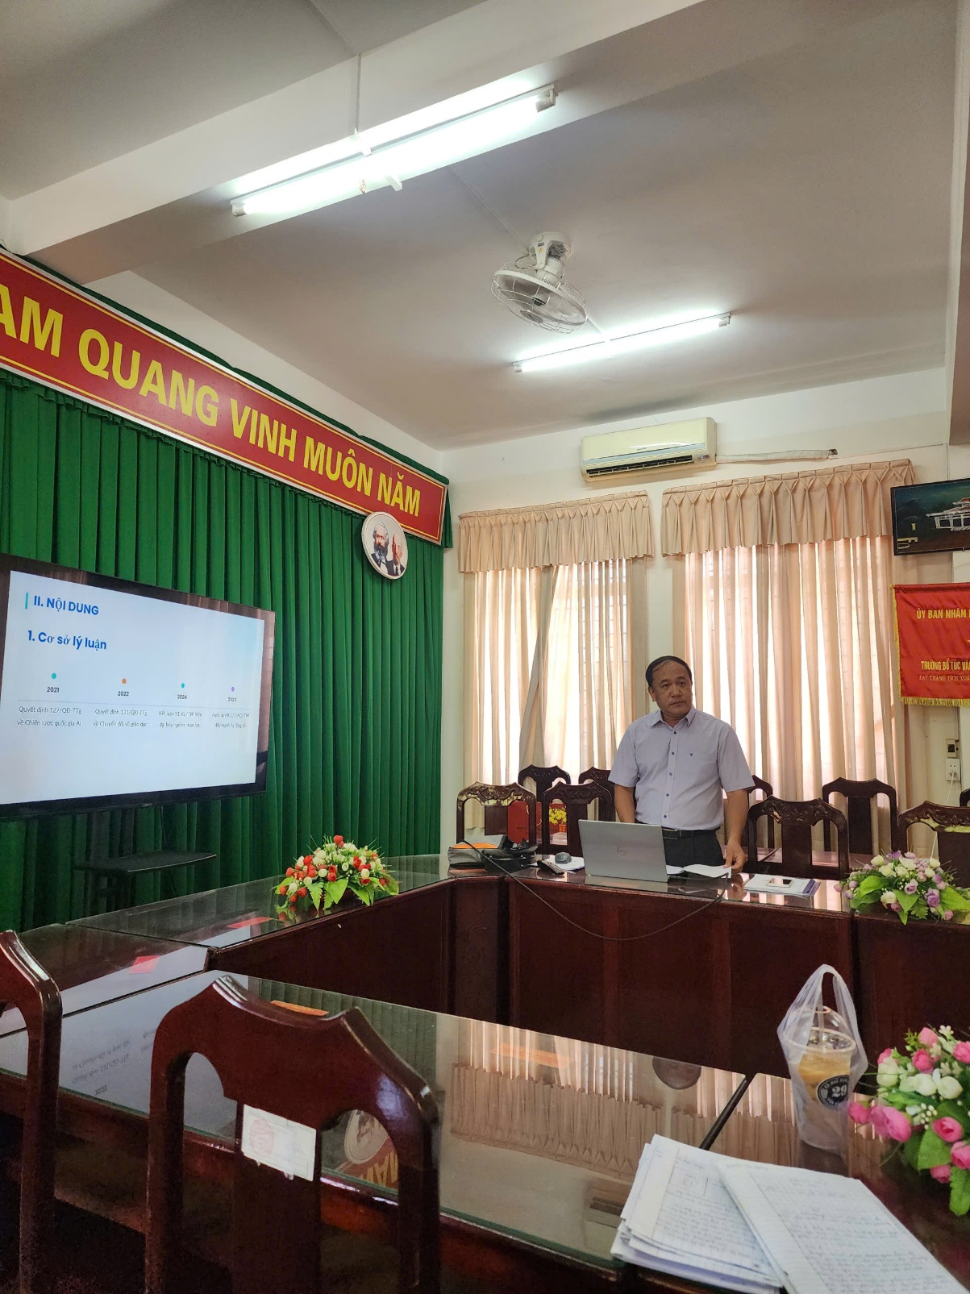
Các tham luận đã phân tích rõ cơ hội và thách thức của AI đối với hoạt động dạy học, đồng thời đề xuất nhiều giải pháp thiết thực nhằm giúp giáo viên khai thác hiệu quả các công cụ AI trong việc thiết kế bài giảng, hỗ trợ học sinh học tập, cũng như nâng cao năng lực công nghệ trong giảng dạy.
Sau phần trình bày tham luận, hội thảo bước vào phiên thảo luận sôi nổi, trong đó nhiều giáo viên đã chia sẻ những trải nghiệm thực tế khi tiếp cận các công cụ trí tuệ nhân tạo, nêu ra những khó khăn gặp phải và đề xuất các hướng sử dụng AI một cách hiệu quả, phù hợp với đặc thù giáo dục của nhà trường./.
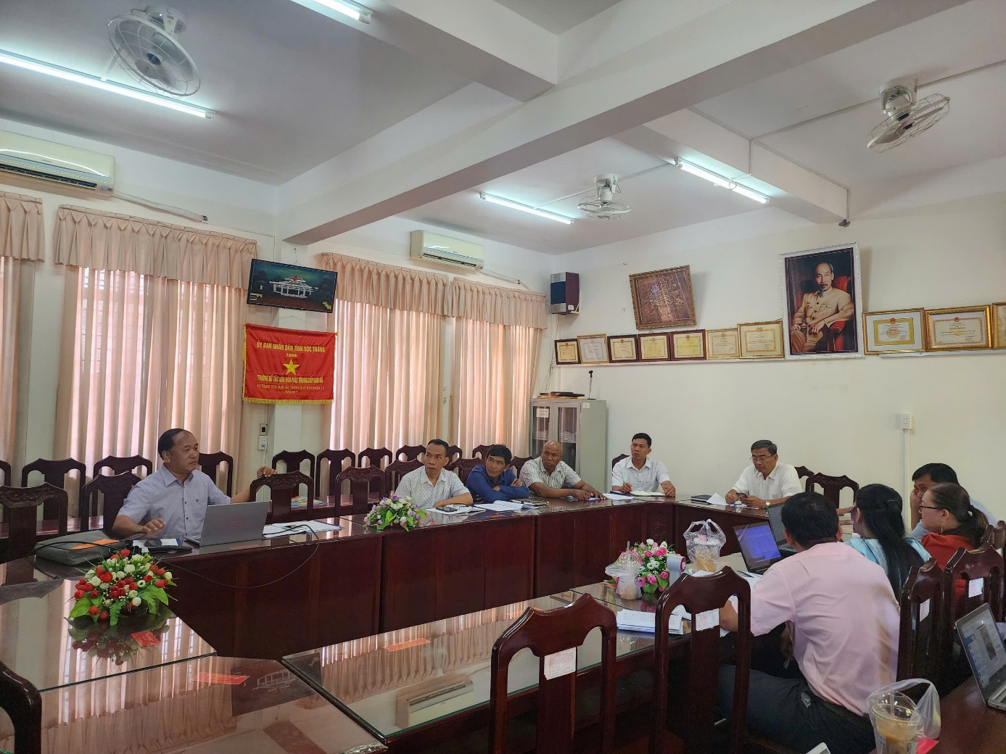
Kết thúc hội thảo, lãnh đạo nhà trường ghi nhận và đánh giá cao những ý kiến đóng góp của các đại biểu, đồng thời khẳng định rằng việc chủ động tiếp cận và sử dụng trí tuệ nhân tạo một cách hợp lý sẽ góp phần nâng cao chất lượng dạy học, đáp ứng yêu cầu đổi mới giáo dục trong giai đoạn hiện nay.
Hội thảo chuyên đề không chỉ là dịp để đội ngũ giáo viên cập nhật kiến thức về công nghệ mới, mà còn là cơ hội quan trọng để tăng cường trao đổi chuyên môn, thúc đẩy đổi mới phương pháp giảng dạy, hướng tới mục tiêu nâng cao chất lượng giáo dục và đào tạo của nhà trường trong thời kỳ chuyển đổi số.

